NỘI DUNG ĐỀ BÀI
I. PHẦN TRẮC NGHIỆM (35 câu _ 7,0 điểm)
- Mệnh đề phủ định của mệnh đề là
A. B.
C. D.
- Cho góc nhọn. Khẳng định nào sau đây đúng?
A. . B. . C. . D. .
- Mệnh đề nào sau đây sai?
A. Tam giác có ba góc bằng nhau thì có ba cạnh bằng nhau.
B. Tổng ba góc trong một tam giác bằng
C. Tam giác có tổng hai góc bằng góc còn lại là tam giác cân.
D. Tam giác có ba cạnh bằng nhau thì có ba góc bằng nhau.
- Cho là số thực, mệnh đề nào sau đây đúng?
A. hoặc B.
C. D. hoặc
- Trong các đẳng thức sau đây, đẳng thức nào đúng?
A. . B.
C. . D.
- Trung tuyến của tam giác có độ dài bằng
A. . B. . C. . D. .
- Số phần tử của tập hợp là
A. B. C. D.
- Cho hệ . Gọi là tập nghiệm của bất phương trình (1), là tập nghiệm của bất phương trình (2) và là tập nghiệm của hệ thì
A. . B. . C. . D. .
- Trong các đẳng thức sau đây, đẳng thức nào đúng?
A. . B. . C. . D.
- Cho tam giác có ; và . Tính .
A. . B. . C. . D. .
- Kí hiệu là tập hợp các cầu thủ trong đội tuyển bóng rổ, là mệnh đề chứa biến “ cao trên ”. Mệnh đề khẳng định rằng:
A. Mọi cầu thủ trong đội tuyển bóng rổ đều cao trên .
B. Trong số các cầu thủ của đội tuyển bóng rổ có một số cầu thủ cao trên .
C. Bất cứ ai cao trên đều là cầu thủ của đội tuyển bóng rổ.
D. Có một số người cao trên là cầu thủ của đội tuyển bóng rổ.
- Xét mệnh đề với là tham số. Tìm tất cả các giá trị của tham số để mệnh đề đúng.
A. B. C. D.
- Cho tam giác có và . Bán kính của đường tròn ngoại tiếp tam giác là
A. . B. . C. . D. .
- Trong các cặp số sau, tìm cặp số không là nghiệm của hệ bất phương trình
A. . B. . C. . D. .
- Cho tập . Tính tổng các phần tử của .
A. . B. . C. . D. .
- Cho tam giác vuông tại Khẳng định nào sau đây sai?
A. B.
C. D.
- Trong mặt phẳng , phần nửa mặt phẳng không tô đậm (kể cả bờ) trong hình vẽ dưới đây là biểu diễn hình học tập nghiệm của bất phương trình nào?
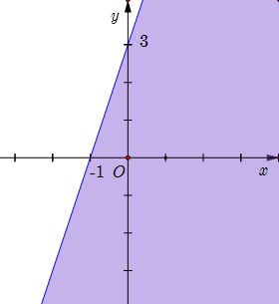
A. . B. . C. . D. .
- Trong các tập sau, tập nào là tập rỗng?
A. . B. .
C. . D. .
- Cho tập . Tập được viết dưới dạng liệt kê là
A. . B. . C. . D. .
- Cho tam giác có Diện tích của tam giác bằng
A. B. C. D.
- Cho . Tính giá trị của biểu thức
A. . B. . C. . D. .
- Cho các tập hợp được minh họa bằng biểu đồ Ven như hình vẽ. Phần tô đậm trong hình là biểu diễn của tập hợp nào sau đây?
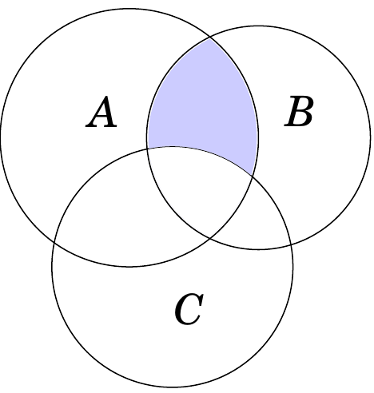
A. . B. . C. . D. .
- Trong các bất phương trình sau đây, bất phương trình nào là bất phương trình bậc nhất hai ẩn?
A. B. C. D.
- Trong các tập hợp sau, tập nào có đúng một tập hợp con?
A. B. C. D.
- Khẳng định nào sau đây sai?
A. B.
C. D.
- Cặp số nào sau đây không là nghiệm của bất phương trình ?
A. . B. . C. . D. .
- Cho tam giác có Đẳng thức nào sau đây đúng?
A. . B. .
C. . D. .
- Cho và . Chọn kết quả đúng trong các kết quả sau:
A. . B. .
C. . D. .
- Cho tam giác có, ,. Tính
A. . B. . C. . D. .
- Miền nghiệm của bất phương trình là phần không tô đậm (kể cả biên) trong hình vẽ nào dưới đây?
A. 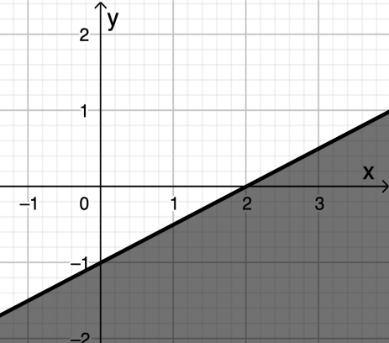 B. 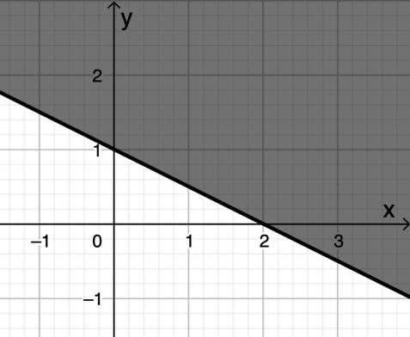
C. 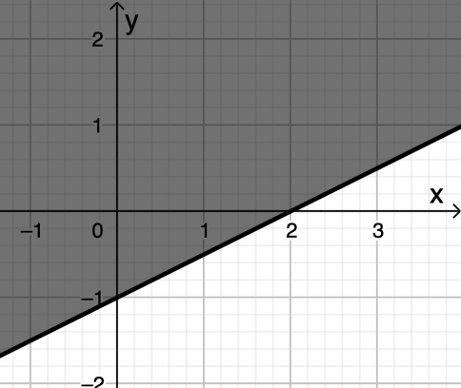 D. 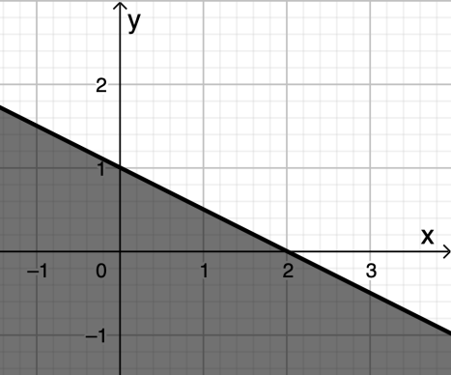
- Cho tập hợp . Mệnh đề nào sau đây đúng?
A. B. C. D.
- Cho tam giác có chu vi bằng và bán kính đường tròn nội tiếp của bằng . Tính diện tích của tam giác .
A. B. C. D.
- Miền tam giác kể cả ba cạnh sau đây là miền nghiệm của hệ bất phương trình nào trong bốn hệ A, B, C, D?
A. . B. . C. . D. .
- Cho . Số giá trị của tham số để là
A. Vô số. B. . C. . D. .
- Tam giác có góc nhọn, , , diện tích bằng Tính độ dài cạnh
A. . B. . C. . D. .
II. PHẦN TỰ LUẬN (03 câu _ 3,0 điểm)
Câu 1: (1,0 điểm).
a) Cho hai tập hợp và Xác định các tập hợp
b) Cho hai tập hợp và Tìm để tập hợp có đúng 4 số nguyên.
Câu 2: (1,0 điểm).
a) Cho với Tính giá trị biểu thức
b) Cho tam giác , biết . Tính
Câu 3: (1,0 điểm).
a) Biểu diễn hình học tập nghiệm của hệ bất phương trình
b) Tìm thỏa mãn sao cho biểu thức đạt giá trị lớn nhất, giá trị nhỏ nhất.
____________________HẾT____________________
Huế, 09h40’ Ngày 27 tháng 9 năm 2022

LỜI GIẢI CHI TIẾT
I. PHẦN TRẮC NGHIỆM (35 câu _ 7,0 điểm)
- Mệnh đề phủ định của mệnh đề là
A. B.
C. D.
- Cho góc nhọn. Khẳng định nào sau đây đúng?
A. . B. . C. . D. .
- Mệnh đề nào sau đây sai?
A. Tam giác có ba góc bằng nhau thì có ba cạnh bằng nhau.
B. Tổng ba góc trong một tam giác bằng
C. Tam giác có tổng hai góc bằng góc còn lại là tam giác cân.
D. Tam giác có ba cạnh bằng nhau thì có ba góc bằng nhau.
Lời giải:
Tam giác có tổng hai góc bằng góc còn lại là tam giác cân là khẳng định sai vì Tam giác có tổng hai góc bằng góc còn lại là tam giác vuông.
Chọn đáp án C.
- Cho là số thực, mệnh đề nào sau đây đúng?
A. hoặc B.
C. D. hoặc
Lời giải:
Đáp án A đúng vì .
Chọn đáp án A.
- Trong các đẳng thức sau đây, đẳng thức nào đúng?
A. . B.
C. . D.
- Trung tuyến của tam giác có độ dài bằng
A. . B. . C. . D. .
Lời giải:
Theo công thức tính độ dài đường trung tuyến .
Chọn đáp án B.
- Số phần tử của tập hợp là
A. B. C. D.
Lời giải:
Vì và nên do đó
Vậy có phần tử.
Chọn đáp án C.
- Cho hệ . Gọi là tập nghiệm của bất phương trình (1), là tập nghiệm của bất phương trình (2) và là tập nghiệm của hệ thì
A. . B. . C. . D. .
Lời giải:
Trước hết, ta vẽ hai đường thẳng: và
Ta thấy là nghiệm của cả hai bất phương trình. Điều đó có nghĩa gốc tọa độ thuộc cả hai miền nghiệm của hai bất phương trình. Sau khi gạch bỏ các miền không thích hợp, miền không bị gạch là miền nghiệm của hệ.
Chọn đáp án A.
- Trong các đẳng thức sau đây, đẳng thức nào đúng?
A. . B. . C. . D.
Lời giải:
Ta có:
Chọn đáp án C.
- Cho tam giác có ; và . Tính .
A. . B. . C. . D. .
Lời giải:
Áp dụng định lí hàm số Cosin vào tam giác có
Chọn đáp án A.
- Kí hiệu là tập hợp các cầu thủ trong đội tuyển bóng rổ, là mệnh đề chứa biến “ cao trên ”. Mệnh đề khẳng định rằng:
A. Mọi cầu thủ trong đội tuyển bóng rổ đều cao trên .
B. Trong số các cầu thủ của đội tuyển bóng rổ có một số cầu thủ cao trên .
C. Bất cứ ai cao trên đều là cầu thủ của đội tuyển bóng rổ.
D. Có một số người cao trên là cầu thủ của đội tuyển bóng rổ.
- Xét mệnh đề với là tham số. Tìm tất cả các giá trị của tham số để mệnh đề đúng.
A. B. C. D.
Lời giải:
Yêu cầu bài toán có nghiệm
Chọn đáp án A.
- Cho tam giác có và . Bán kính của đường tròn ngoại tiếp tam giác là
A. . B. . C. . D. .
Lời giải:
Trong tam giác ta có .
Mặt khác .
Chọn đáp án C.
- Trong các cặp số sau, tìm cặp số không là nghiệm của hệ bất phương trình
A. . B. . C. . D. .
- Cho tập . Tính tổng các phần tử của .
A. . B. . C. . D. .
Lời giải:
Ta có:
Vì nên . Vậy tổng .
Chọn đáp án C.
- Cho tam giác vuông tại Khẳng định nào sau đây sai?
A. B.
C. D.
Lời giải:
Ta có: Vậy C sai.
Chọn đáp án C.
- Trong mặt phẳng , phần nửa mặt phẳng không tô đậm (kể cả bờ) trong hình vẽ dưới đây là biểu diễn hình học tập nghiệm của bất phương trình nào?
A. . B. . C. . D. .
- Trong các tập sau, tập nào là tập rỗng?
A. . B. .
C. . D. .
Lời giải:
Ta có nên , A sai.
Ta có nên , B sai.
Ta có nên , C sai.
Ta có ( loại vì )
Chọn đáp án D.
- Cho tập . Tập được viết dưới dạng liệt kê là
A. . B. . C. . D. .
Lời giải:
Vì tập là các số tự nhiên nhỏ hơn hoặc bằng 5 nên .
Chọn đáp án D.
- Cho tam giác có Diện tích của tam giác bằng
A. B. C. D.
- Cho . Tính giá trị của biểu thức
A. . B. . C. . D. .
Lời giải:
Do
Chia cả tử và mẩu của biểu thức cho ta được:
.
Chọn đáp án D.
- Cho các tập hợp được minh họa bằng biểu đồ Ven như hình vẽ. Phần tô đậm trong hình là biểu diễn của tập hợp nào sau đây?
A. . B. . C. . D. .
Lời giải:
Phần tô xám trong hình là biểu diễn tập hợp các điểm vừa thuộc mà không thuộc . Chính là tập .
Chọn đáp án D.
- Trong các bất phương trình sau đây, bất phương trình nào là bất phương trình bậc nhất hai ẩn?
A. B. C. D.
- Trong các tập hợp sau, tập nào có đúng một tập hợp con?
A. B. C. D.
- Khẳng định nào sau đây sai?
A. B.
C. D.
Lời giải:
B sai do
Chọn đáp án B.
- Cặp số nào sau đây không là nghiệm của bất phương trình ?
A. . B. . C. . D. .
Lời giải:
Ta có ; ta thay từng đáp án vào bất phương trình, cặp không thỏa mãn bất phương trình vì là sai.
Chọn đáp án B.
- Cho tam giác có Đẳng thức nào sau đây đúng?
A. . B. .
C. . D. .
Lời giải:
Áp dụng định lí Côsin, ta có: .
.
Chọn đáp án B.
- Cho và . Chọn kết quả đúng trong các kết quả sau:
A. . B. .
C. . D. .
Lời giải:
Ta có: Do đó .
Chọn đáp án C.
- Cho tam giác có, ,. Tính
A. . B. . C. . D. .
Lời giải:
Ta có $c=\text{AB}=4$, $b=\text{AC}=5$, $a=\text{BC}=6$. Tính $\text{cos}A=\frac{b^{2}+c^{2}−a^{2}}{2\text{.}b\text{.}c}=\frac{1}{8}$.
Lúc đó: $\text{cos}(B+C)=−\text{cos}A=−\frac{1}{8}=−0,\text{125}$.
Chọn đáp án C.
- Miền nghiệm của bất phương trình là phần không tô đậm (kể cả biên) trong hình vẽ nào dưới đây?
A. B. C. D.
- Cho tập hợp . Mệnh đề nào sau đây đúng?
A. B. C. D.
- Cho tam giác có chu vi bằng và bán kính đường tròn nội tiếp của bằng . Tính diện tích của tam giác .
A. B. C. D.
Lời giải:
Ta có:
Chọn đáp án D.
- Miền tam giác kể cả ba cạnh sau đây là miền nghiệm của hệ bất phương trình nào trong bốn hệ A, B, C, D?
A. . B. . C. . D. .
Lời giải:
Dựa vào hình vẽ, ta thấy đồ thị gồm các đường thẳng:
; ;
Miền nghiệm gần phần mặt phẳng nhận giá trị dương (kể cả bờ ).
Lại có là nghiệm của cả hai bất phương trình và
Chọn đáp án C.
- Cho . Số giá trị của tham số để là
A. Vô số. B. . C. . D. .
Lời giải:
Ta có: .
Chọn đáp án D.
- Tam giác có góc nhọn, , , diện tích bằng Tính độ dài cạnh
A. . B. . C. . D. .
Lời giải:
Ta có:
.
Chọn đáp án C.
II. PHẦN TỰ LUẬN (03 câu _ 3,0 điểm)
Câu 1: (1,0 điểm).
a) Cho hai tập hợp và Xác định các tập hợp
Lời giải:
Ta có:
Suy ra:
b) Cho hai tập hợp và Tìm để tập hợp có đúng 4 số nguyên.
Lời giải:
Yêu cầu bài toán
Câu 2: (1,0 điểm).
a) Cho với Tính giá trị biểu thức
Lời giải:
Ta có:
Ta có:
Do nên chọn
b) Cho tam giác , biết . Tính
Lời giải:
Ta có .
Áp dụng Định lí ta có:
Suy ra
Câu 3: (1,0 điểm).
a) Biểu diễn hình học tập nghiệm của hệ bất phương trình
b) Tìm thỏa mãn sao cho biểu thức đạt giá trị lớn nhất, giá trị nhỏ nhất.
Lời giải:
a) Vẽ ba đường thẳng
Tìm tọa độ giao điểm của ba cặp đường thẳng trên bằng cách giải ba hệ phương trình:
(1):
(2):
(3):
Ta được ba giao điểm
Vì điểm có tọa độ không thỏa mãn phương trình đâu và thỏa mãn hai bất phương trình cuối của hệ nên miền nghiệm của hệ là miền tam giác (kể cả biên).
b) Lập bảng:
Vậy và
____________________HẾT____________________
Huế, 09h40’ Ngày 27 tháng 9 năm 2022

